Naše houby jako „lék“
RADĚJOV Restaurace 1.2. v 16 hodin
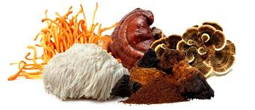

aneb jiná alternativa pro zdraví
Současná doba s sebou přináší stále více chronických i akutních zdravotních problémů, se kterými si současná lékařská věda příliš neví rady. Stále více z nás se snaží vrátit ke kořenům a tradiční funkční přírodní medicíně. Vedle obecně známých bylinek však existují i medicinální houby, které nabízejí stejné a mnohdy lepší řešení na tyto civilizační zdravotní problémy. Česká akademie věd popsala přes 600 druhů léčivých hub vyskytujících se u nás v přírodě, zatímco ve světě se již jedná o samostatný medicínský směr. Budete překvapeni, jaké úžasné medicinální účinky mají naše běžné houby, které sbíráte a jíte, i tím, jaké jsou léčivé vlastnosti dřevokazných hub v naší přírodě. Přednáška vysvětluje základní principy fungování medicinálních hub včetně jejich využití v běžném životě nebo medicínské praxi, a současně nejnovější trendy tohoto oboru
V rámci přednášky ukázky našich léčivých hub a ochutnávky netradičních houbových pochoutek jako je káva nebo kakao z hub.

Přednášející Ing. Jirák Přemysl

Povoláním dřevařský inženýr. Dnes se věnuje výhradně výzkumu, Etno botanice a Etno mykologii zejména praktickému využití hub ve stravě při své klinické praxi. Pravidelně přednáší na festivalech a kongresech Evolution, Uzdrav se sám nebo mezinárodních kongresech TCM. Jeho přednášky i praxe dokládá že, Evropané mají k houbám genetický vztah silnější než jiná etnika a umí je přirozeně využit pro své zdraví stejně jako byliny ze svého přirozeného prostředí.
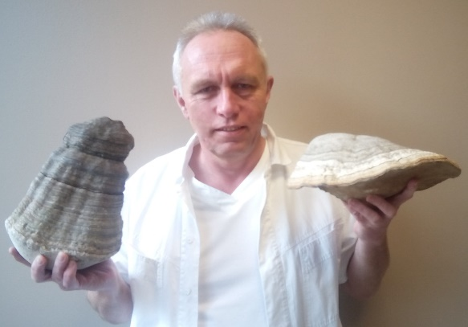

Vstupné dobrovolné

